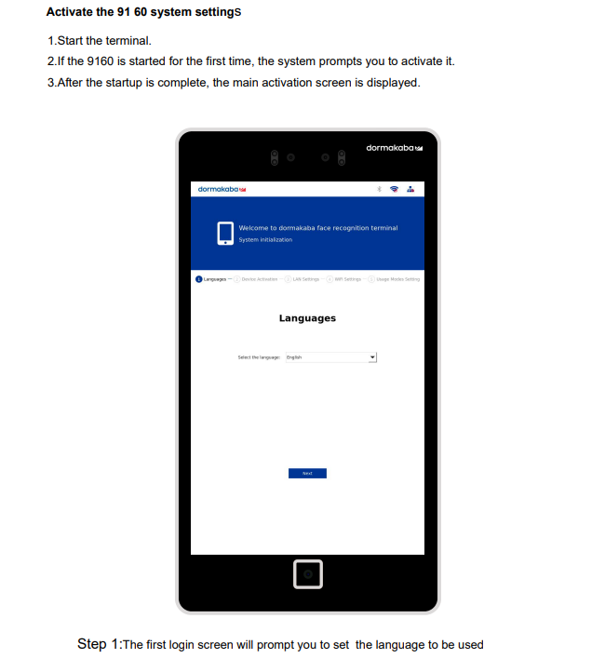

Account: admin

Password: 111111

Validation: 111111

Set up network configuration according to location.

Get information from IT.

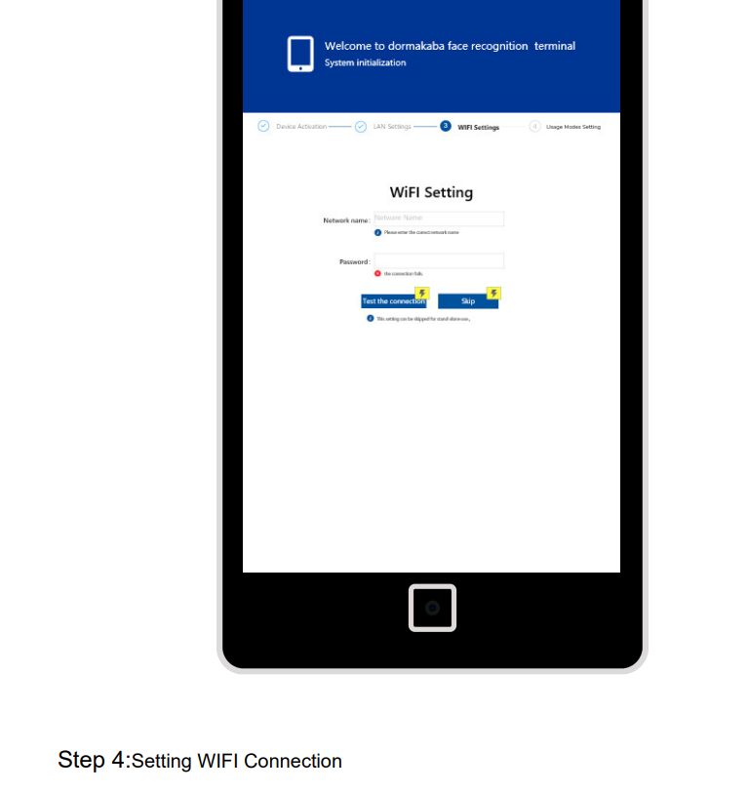

Turn off Wi-Fi settings.

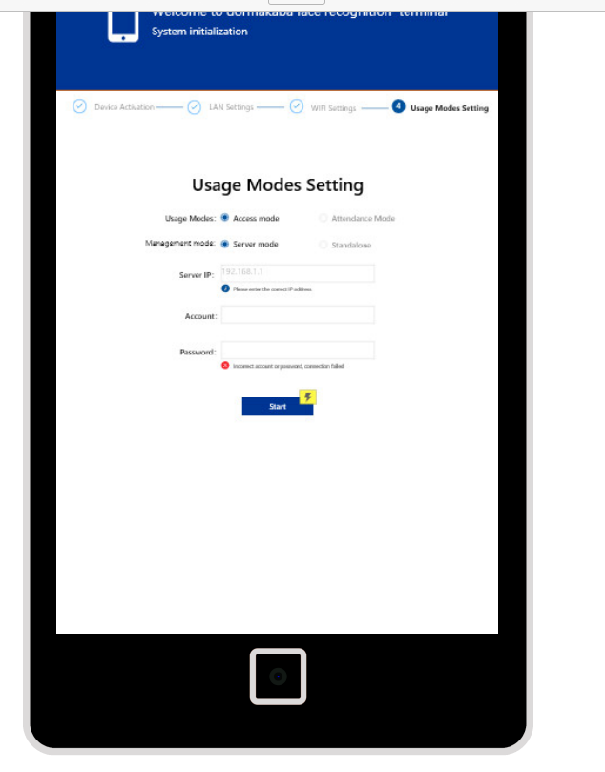

Choose “Server mode”

Set Server HTTP address.

**Production** server HTTP address <http://10.204.16.55:8888>

Account: admin

Password:

Set up NTP time server address.

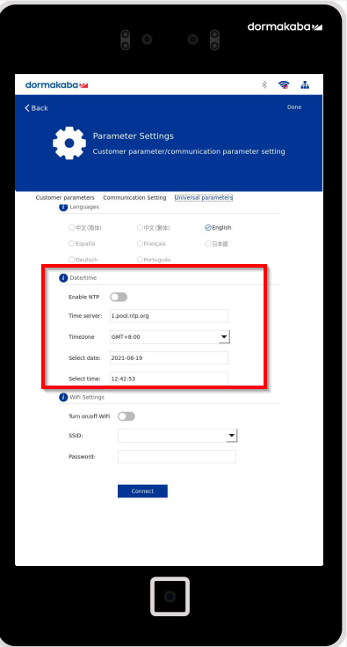

Turn on “Enable NTP” and set Time server: 10.208.10.11 OR 10.208.10.12

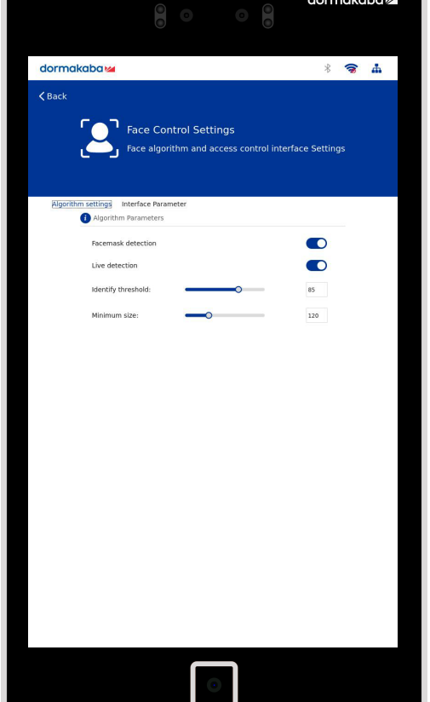

Turn off “Facemask detection”

Turn off “Live detection”

Dashboard Terminals App.

Once we configured terminal network settings and check that terminal connected with server it helps useful Dashboard Terminal App.

Web Admin App installed on testing/production servers.

Get access to app open browser on [http://serverip:8888](http://server_ip:8888) and click dashboard button.

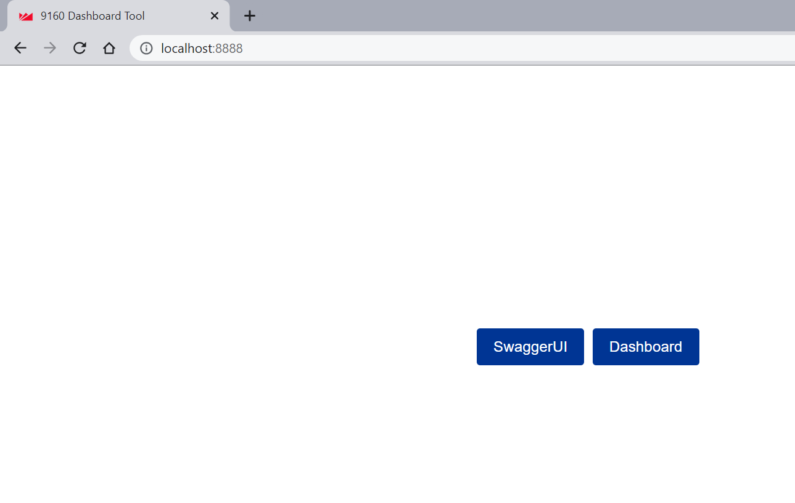

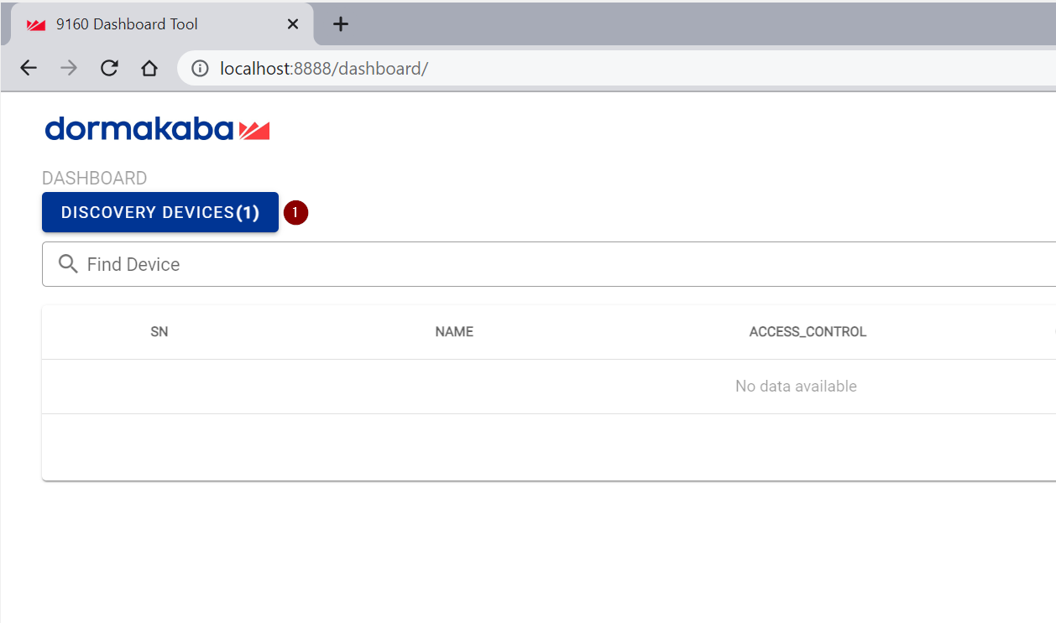

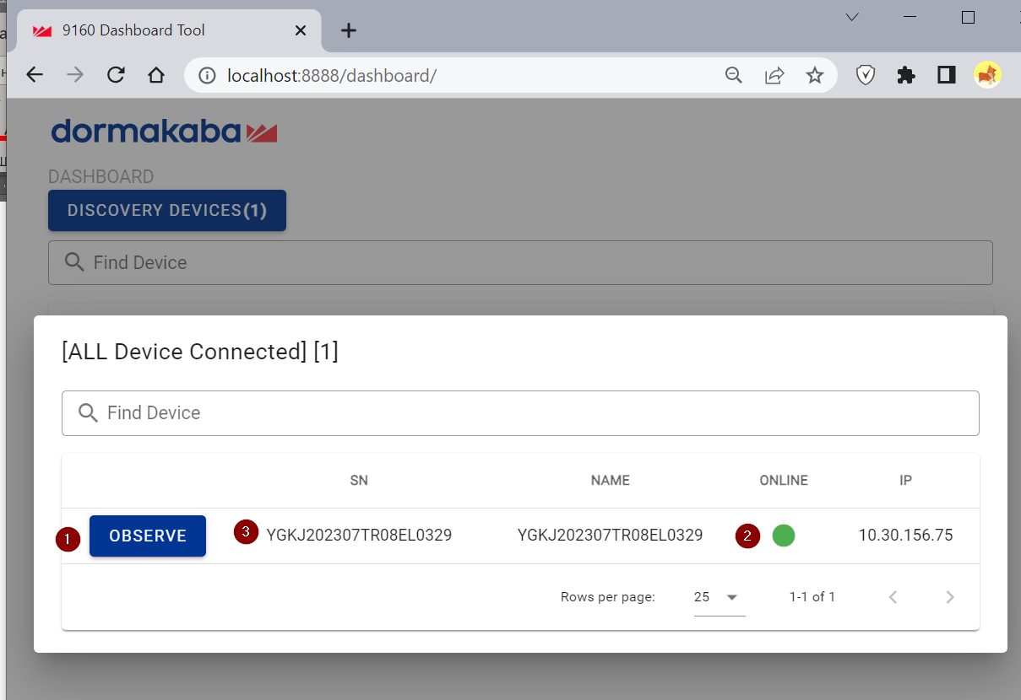

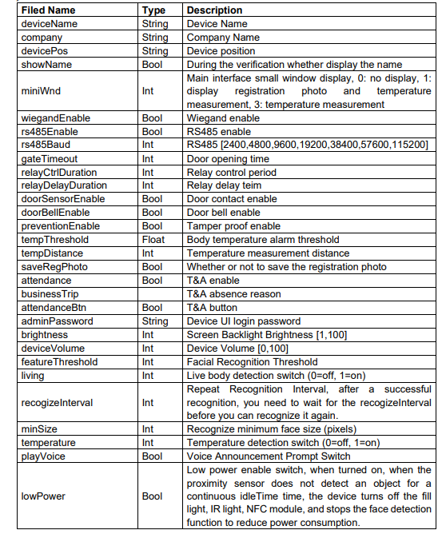

Here we can watch for online/offline status of terminals, see overview persons, set configurations and additional details about terminals config and knowing serial number and IP which it matches.

Once terminal connected and we see it online green status in dashboard, we can add it to Matrix Application

Add new terminal in Matrix.

Do copy of existing terminal.

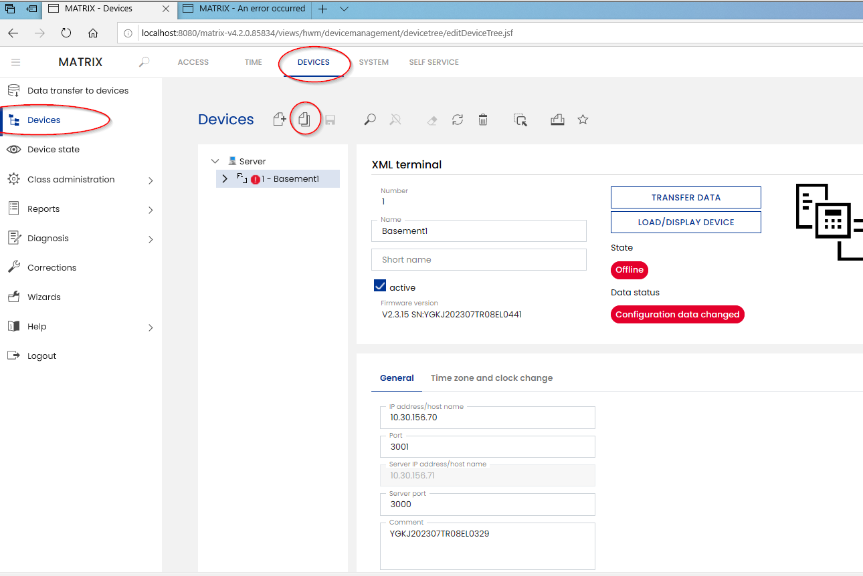

Fill fields

“Name”

“IP address/host name” field the same as in the existing terminal.

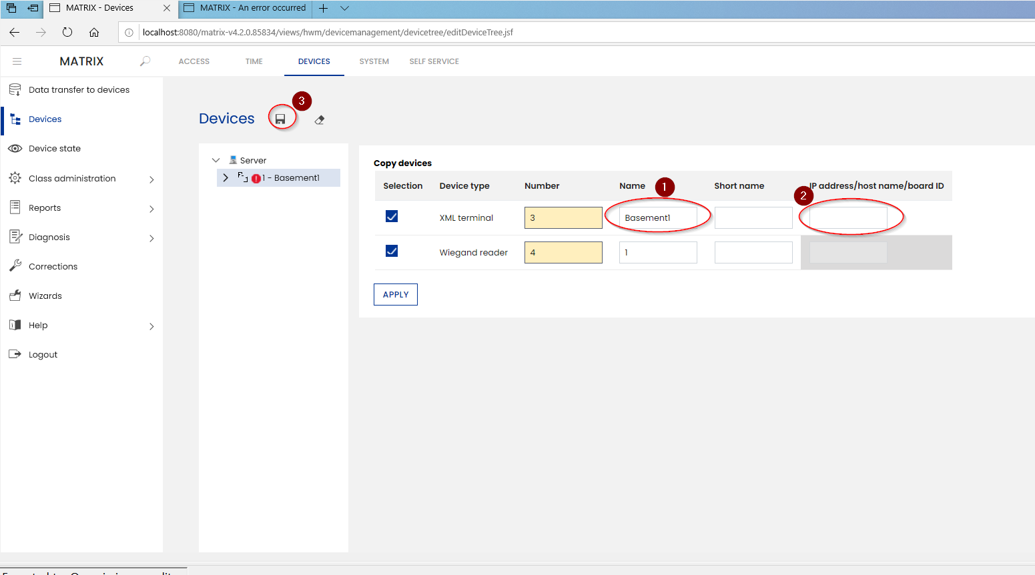

Set ports according to screenshot logic. For terminal with number 100 port will be 3100 and etc.

Set active checkbox.

Set comment field serial number of terminals.

